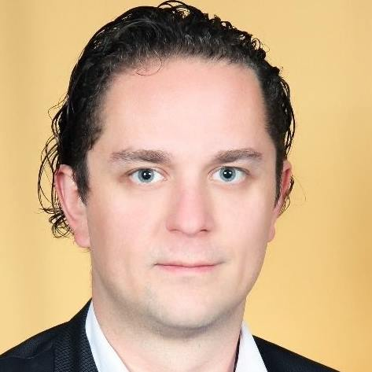

Klaipėdos rajono savivaldybės tarybos nario Martyno Pociaus 2015 metų ataskaita
2015 metais kovo 1-ąją dieną, kandidavau su partija „Tvarka ir teisingumas“ ir buvau išrinktas antrai kadencijai į Klaipėdos rajono savivaldybės tarybą.
Šios kadencijos pirmaisiais, 2015 metais, vykdžiau aktyvią veiklą tiek individualiai, tiek grupinėje veikloje, nes dalyvavau trylikoje savivaldybės tarybos posėdžių, balsavau, mano manymu, siekdamas maksimalios naudos Klaipėdos rajono žmonėms; keturiuose Jaunimo reikalų tarybos posėdžiuose ieškojau geriausių sprendimų jaunimo organizacijoms aktualiais klausimais (esu Jaunimo reikalų tarybos pirmininkas), tarybos posėdžiams pateiktą medžiagą analizavau dvylikoje Ekonomikos ir biudžeto komitetų posėdžių (komitete esu pirmininko pavaduotojas); aktyviai diskutavau keturiose Gargždų Vietos veiklos asociacijos strategijos ruošimo susirinkimuose (esu valdybos pirmininkės pavaduotojas); taip pat savo nuomone ir supratimu dalinausi aštuoniuose Socialinės paramos komisijos susirinkimuose (džiugu, kad jau daugelis rajono gyventojų supranta, jog komisija nesudaro sąlygų pasipinigavimui, parama skiriama tikslingai). Viename Smulkaus ir vidutinio verslo grupės posėdyje buvo paskirta parama rajono smulkiesiems verslininkams (tikiuosi, skirta parama padėjo plėtoti verslą Klaipėdos rajone); trijuose Kontrolės komiteto posėdžiuose analizuotos valdininkų (valstybės tarnautojų) klaidos jų darbe; keturiuose Saugaus eismo komisijos posėdžiuose dalyvavau svečio teisėmis – negalėjau balsuoti, bet pareiškiau nuomonę ne kaip politikas, o kaip automobilio vairuotojas; dalyvavau dviejuose akcijų privatizavimo posėdžiuose, kur buvo nutarta parduoti UAB Gargždų knygynas akcijas bei svarstyti klausimai dėl UAB Gargždų stotis problemų; viename Gargždų karjerų teritorijos vystymo darbo grupės pasitarime kartu su kolegomis sprendėme karjerų vystymo plėtrą, turizmo galimybes, investuotojų pritraukimo variantus. Nuolat dalyvavau Klaipėdos rajono viešuosiuose renginiuose, diskutuodavau su interesantais jiems rūpimais klausimais.
2015 metais didėjo mano kaip politiko patirtis, todėl sprendžiant rajono problemas ir aktulius klausimus skyriau kur kas daugiau laiko jų analizei bei sprendimų priėmimui.

